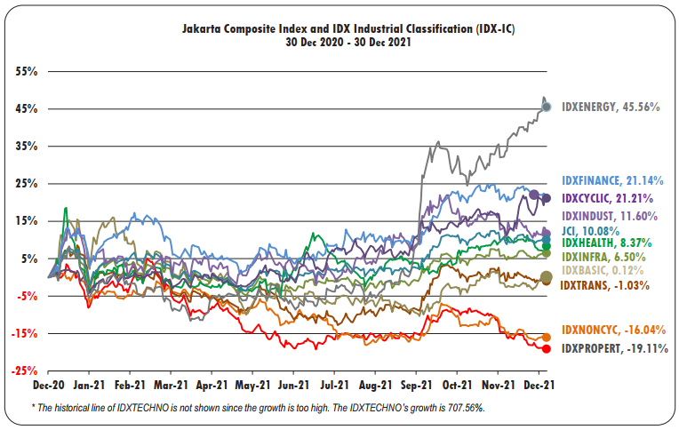
Gambar 1. Jakarta Composite Index (JCI) dan IDX Industrial Classification periode 20 Desember 2020 hingga 21 Desember 2021
Sumber : BEI 2021

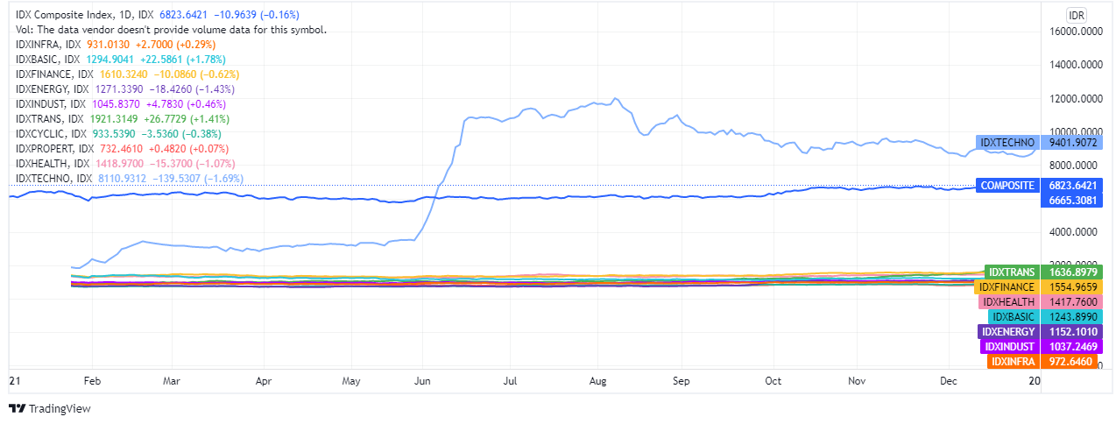
Gambar 2. Perbandingan Pertumbuhan IDX-IC dengan IHSG periode 25 Januari hingga 30 Desember 2021
Sumber : Tradingview.com

Gambar 3. Return Saham Perusahaan-Perusahaan Sektor Teknologi
Sumber : Olahan Data (2022)

